МIНIСТЕРСТВО ОСВIТИ І НАУКИ УКРАЇНИ

НАЦІОНАЛЬНИЙ ТЕХНІЧНИЙ УНІВЕРСИТЕТ УКРАЇНИ

“КИЇВСЬКИЙ ПОЛІТЕХНІЧНИЙ ІНСТИТУТ

ІМЕНІ ІГОРЯ СІКОРСЬКОГО”

Факультет прикладної математики

Кафедра програмного забезпечення комп’ютерних систем

**Лабораторна робота № 3**

з дисципліни “Бази Даних”

тема “**Засоби оптимізації роботи СУБД PostgreSQL**”

|  |  |  |
| --- | --- | --- |
| Виконав(ла)  студент 2 курсу  групи КП-91  Климчук Нікіта Олегович  (*прізвище, ім’я, по батькові*)  варіант № 9 |  | Перевірив  “____” “____________” 20___ р.  викладач  (*прізвище, ім’я, по батькові*) |

**Київ 2020**

***https://github.com/Nikklim/DataBaseLabs***

*Метою роботи* є здобуття практичних навичок використання засобів оптимізації СУБД PostgreSQL.

*Завдання* роботи полягає у наступному:

1. Перетворити модуль “Модель” з шаблону MVC лабораторної роботи №2 у вигляд об’єктно-реляційної проекції (ORM).
2. Створити та проаналізувати різні типи індексів у PostgreSQL.
3. Розробити тригер бази даних PostgreSQL.

*Вимоги до пункту завдання №1*

Для перетворення функцій, що реалізують запити до об’єктної бази даних, необхідно встановити бібліотеку sqlAlchemy, налаштувати програму на роботу з ORM, розробити класи-сутності для об’єктів-сутностей, представлених відповідними таблицями БД та пов’язаних зв’язками 1:М, М:М та 1:1 виконати опис схеми бази даних. Особливу увагу приділити контролю зовнішніх зв’язків між таблицями засобами ORM.

Замінити виклики запитів мовою SQL на відповідні запити засобами SQLAlchemy по роботі з об’єктами. Обов’язковим є реалізація вставки, вилучення та редагування екземплярів класів-сутностей. Розробка запитів на генерацію даних та пошук екземплярів класів-сутностей вітається, але не є обов’язковою.

Інтерфейси функцій (вхідні та вихідні аргументи функцій модуля “Модель”) мають залишитись без змін.

Корисні посилання: [тут](https://www.learndatasci.com/tutorials/using-databases-python-postgres-sqlalchemy-and-alembic/) і [тут](https://auth0.com/blog/sqlalchemy-orm-tutorial-for-python-developers/).

*Вимоги до пункту завдання №2*

Відповідно до варіанту індексування продемонструвати на прикладах запитів SQL SELECT підвищення швидкодії їх виконання з використанням індексів, а також пояснити чому для деяких випадків індексування використовувати недоцільно. При цьому для наочного представлення слід використати функцію генерування рандомізованих даних з лабораторної роботи №2, створивши необхідну кількість тестових даних. Навести 4-5 прикладів запитів SELECT (із виведенням результуючих даних), що містять фільтрацію, агрегатні функції, групування та сортування (у необхідних комбінаціях).

Корисні посилання: [Hash](https://habrahabr.ru/company/postgrespro/blog/328280/), [B-tree](https://habrahabr.ru/company/postgrespro/blog/330544/), [GIN](https://habrahabr.ru/company/postgrespro/blog/340978/), [BRIN](https://habrahabr.ru/company/postgrespro/blog/346460/).

*Вимоги до пункту завдання №3*

Створити тригер бази даних PostgreSQL відповідно до варіанта. Тригерна функція має включати обробку запису, що модифікується (вставляється або вилучається), умовні оператори, курсорні цикли та обробку виключних ситуацій. Виконати відлагодження тригера при різних вхідних даних, навівши 2-3 приклади його використання.

Корисні посилання: [тут](https://www.enterprisedb.com/postgres-tutorials/everything-you-need-know-about-postgresql-triggers), [тут](https://www.postgresqltutorial.com/postgresql-triggers/).

*Вимоги до інструментарію*

1. Бібліотека для реалізації ORM - SQLAlchemy для Python або інша з подібною функціональністю.
2. Середовище для відлагодження SQL-запитів до бази даних – pgAdmin 4.
3. СУБД - PostgreSQL 11-12.



Завдання 1.

моделі:

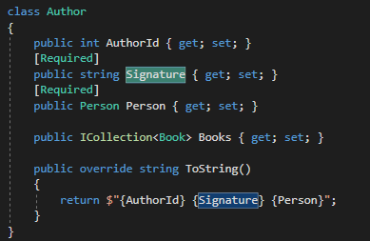

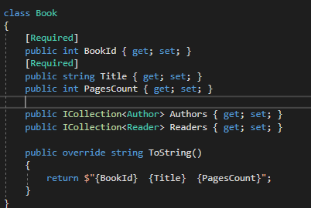

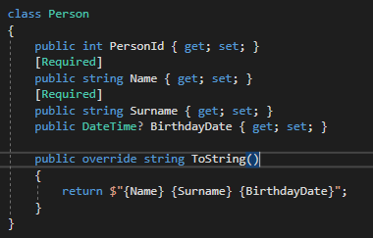

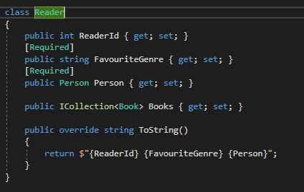

запити до бази даних:

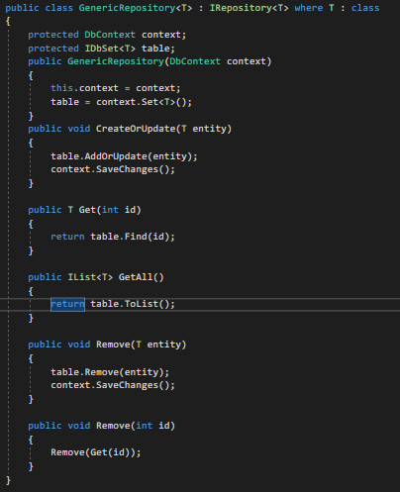

Завдання 2.

створення індексів:

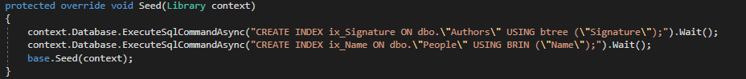

btree:

до:

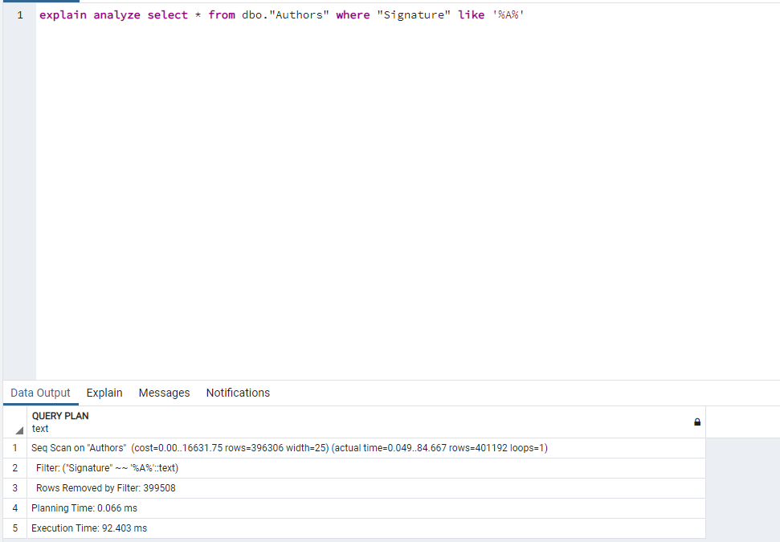

після:

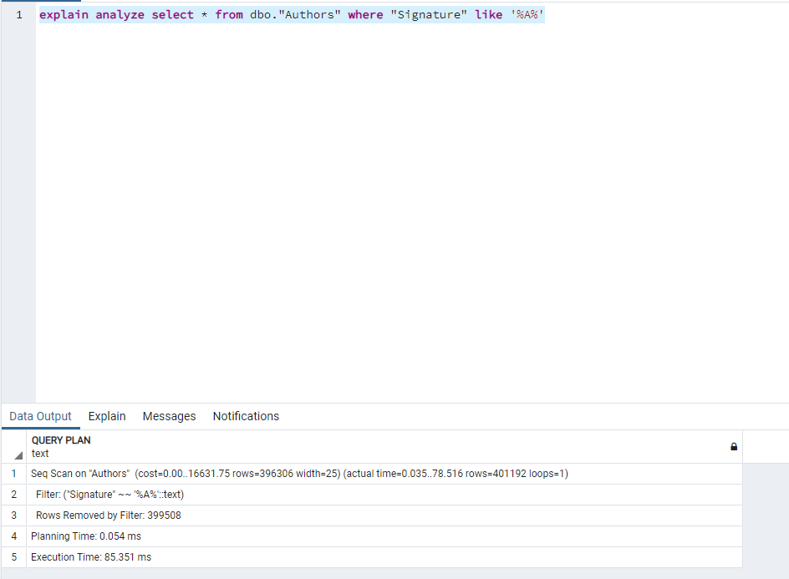

Brin:

до:

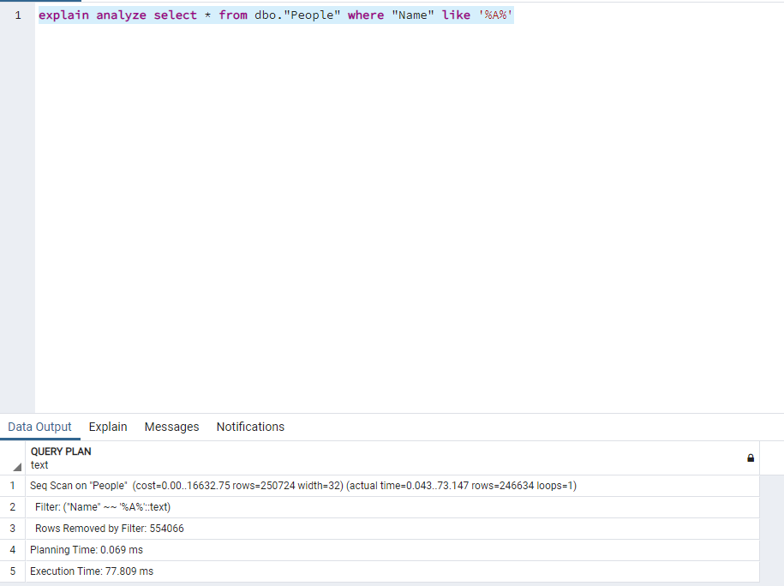

після:

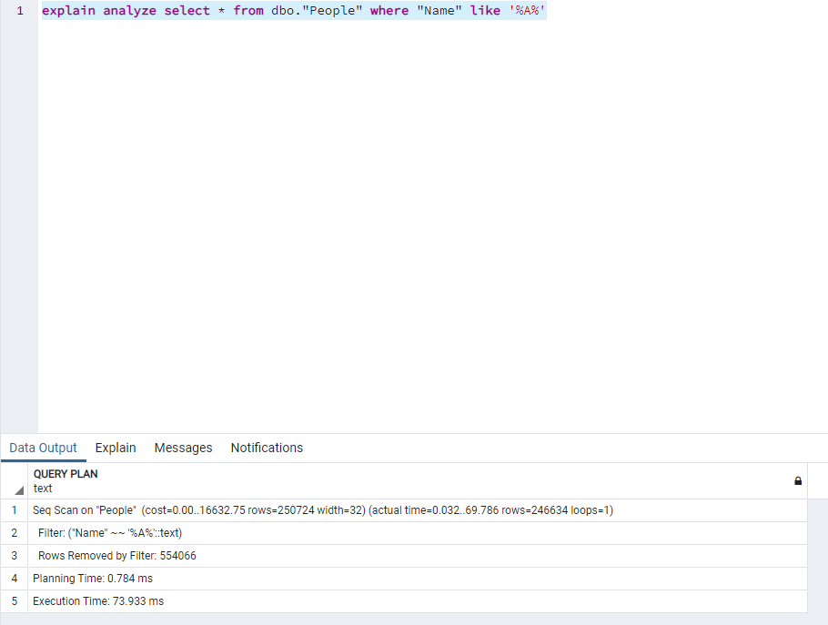

Мы используем индексы, потому что они используются для быстрого поиска данных без необходимости искать каждую строку в таблице базы данных при каждом доступе к таблице базы данных.

Индекс Btree использовался для поиска части слова (строковое поле в таблице), поскольку он эффективен для больших объемов данных.

Швидкість запитів пришвидшилась тому що індекс BRIN використувується для великого об’єма даних які розташовані у таблиці приблизно у порядку спадання чи зростання. Так як для цієї роботи було використано великий обсяг, тому і час виконання зменшився.

Відповіді на питання:

1. Объектно-реляционное сопоставление (ORM) - это метод, который позволяет запрашивать данные из базы данных и управлять ими с использованием объектно-ориентированной парадигмы. Говоря об ORM, большинство людей имеют в виду библиотеку, которая реализует технику объектно-реляционного сопоставления, отсюда и фраза «ORM». Библиотека ORM - это совершенно обычная библиотека, написанная на выбранном вами языке, которая инкапсулирует код, необходимый для управления данными, поэтому вы больше не используете SQL; вы напрямую взаимодействуете с объектом на том же языке, который используете.

Индексы BTree используются как для точного совпадения, так и для диапазона значений. Они могут работать со всеми типами; также хорошо работают с кешированием. Однако такие индексы занимают много места, и дерево приходится довольно часто перебалансировать.

Индексы BRIN работают немного медленнее, чем BTree, но, с другой стороны, занимают меньше места. Лучше всего они работают с организованными данными.

Индексы GIN подходят для списков, массивов индексации и полнотекстового поиска, но они не поддерживают некоторые типы данных.

Хеш-индексы очень хороши при работе со строгими сравнениями и намного быстрее, чем BTree, но они работают только со строгим сравнением, что делает их бесполезными для всех остальных случаев.

1. Триггер - это особый тип хранимой процедуры, которая автоматически запускается при возникновении события на сервере базы данных. Триггеры DML срабатывают при возникновении любого допустимого события независимо от того, затронуты ли строки таблицы или нет.